IZJAVA STARŠEV OB VSTOPU OTROKA V VRTEC

Starša otroka ……………………………………(ime in priimek otroka)

- Potrjujeva, da je otrok zdrav in ni bil v stiku z okuženo osebo zadnjih 10 dni.

- Obvezujeva se, da bova vrtec takoj obvestila, v kolikor bi otrok zbolel in kazal znake okužbe ali bil v rizičnem stiku.

Kraj in datum: ………………………………………………………………….

Podpis starša: …………………………………………………………………

Podpis starša: …………………………………………………………………

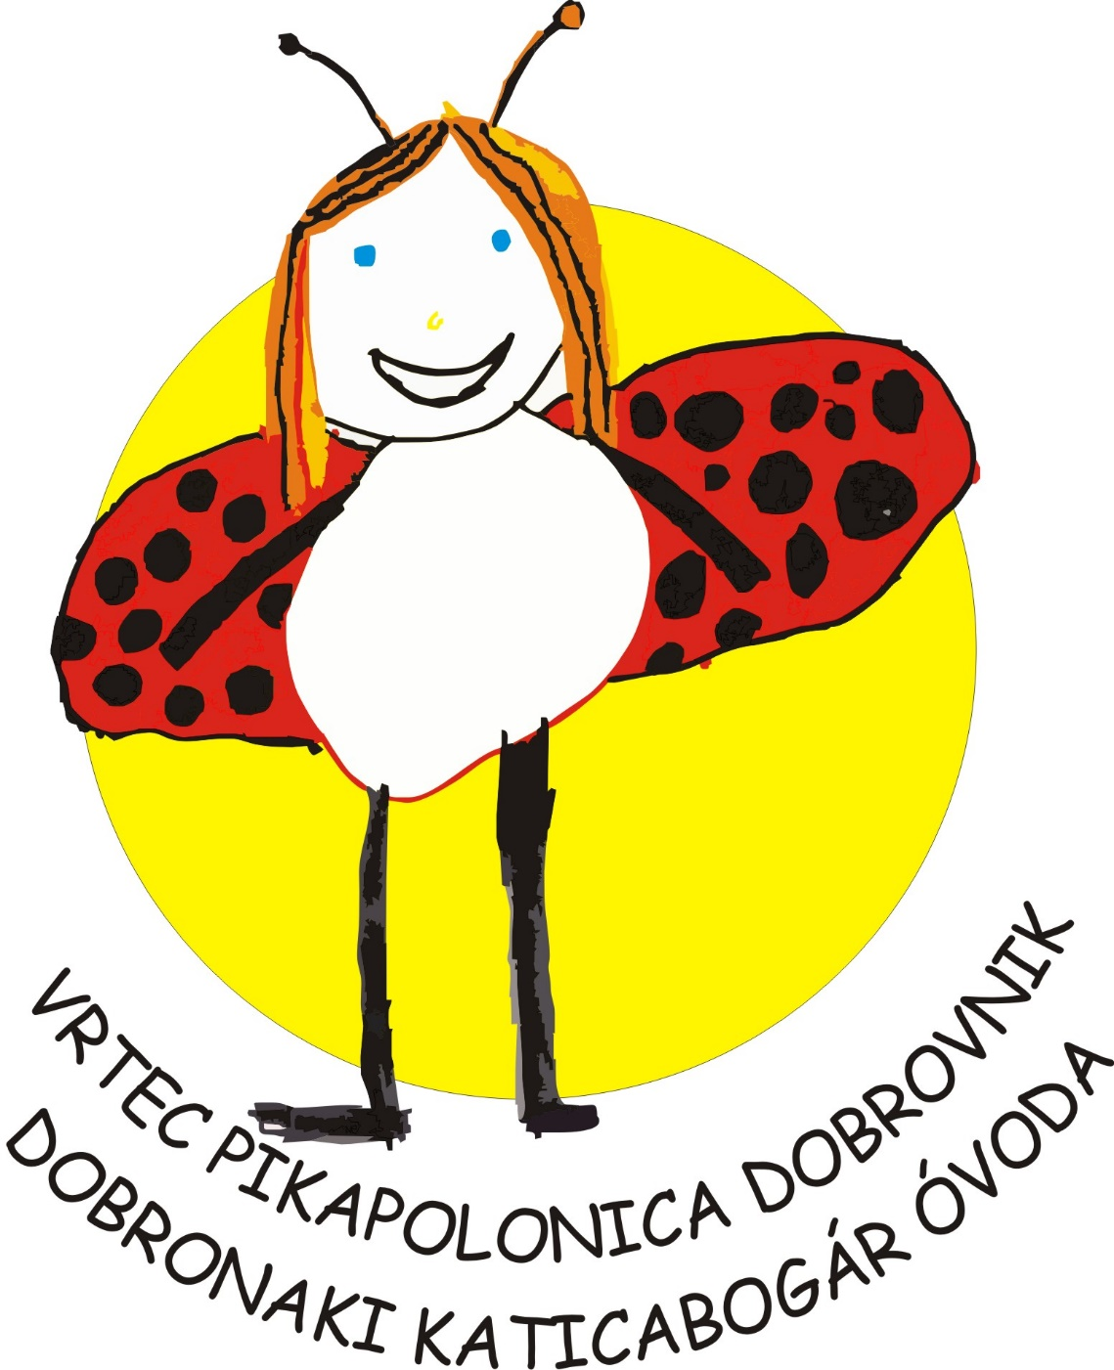

A SZÜLŐI NYILATKOZAT

A gyermek szülője …………………………………… (a gyermek neve és vezetékneve)

1. Megerősítjük, hogy a gyermek egészséges, és az elmúlt 10 napban nem volt kapcsolatban fertőzött személlyel.

2. Vállaljuk, hogy haladéktalanul tájékoztatjuk az óvodát, ha a gyermek megbetegszik, fertőzés jeleit mutatja, vagy kockázatos kapcsolatban állt fertőzöttel.

Kelt, dátum: ………………………………………………………………….....

Szülői aláírás: ………………………………………………………………….......

Szülői aláírás: ………………………………………………………………….......

